บทที่ 4
ระดับการใช้กำลังของเจ้าหน้าที่ตำรวจ

ในส่วนต่อไปนี้จะกล่าวถึงตัวแบบระดับการใช้กำลังของเจ้าหน้าที่ตำรวจในการตอบโต้สถานการณ์ ขอให้เจ้าหน้าที่ตำรวจทุกนายทบทวนหลักปฏิบัติเกี่ยวกับปฏิญญาสากลว่าด้วยสิทธิมนุษยชน รัฐธรรมนูญ ข้อกฎหมาย และหลักยุทธวิธีตำรวจที่เกี่ยวข้องกับความปลอดภัยของเครื่องมือที่ใช้ในการตอบโต้ ก่อนการเริ่มศึกษาในส่วนนี้

1. ที่มาและความสำคัญของระดับการใช้กำลังของเจ้าหน้าที่ตำรวจ
ตัวแบบนี้พัฒนาขึ้นจากการศึกษาทางวิชาการร่วมกันของหลายภาคส่วนเพื่อให้มีประสิทธิภาพสูงสุดในการรักษาไว้ซึ่งความปลอดภัยในชีวิตทรัพย์สินของประชาชน และเจ้าหน้าที่ตำรวจที่ปฏิบัติงานซึ่งในประเทศที่เจริญแล้ว ระดับการใช้กำลังของเจ้าหน้าที่ตำรวจถือเป็นส่วนสำคัญในการแสดงอออกถึงการเคารพศักดิ์ศรีความเป็นมนุษย์ โดยเป็นภาระหน้าที่หลักของรัฐที่จะต้องจัดให้มีขึ้นเพื่อรองรับการ อนุวัตปฏิญญาที่รัฐได้ลงนามให้สัตยาบรรณในการจะนำไปปฏิบัติให้เกิดผลในทางกฎหมาย
ทั้งนี้ Code of Conduct for Law Enforcement Officials ของสหประชาชาติ ได้รับการรับรองโดยมติที่ประชุมใหญ่สหประชาชาติที่ 34/169 เมื่อวันที่ 17ธันวาคม 2522 มาตรา 35 กำหนดกรอบการใช้กำลัง (use of force) ของเจ้าหน้าที่ของรัฐว่าให้กระทำได้เพียงเฉพาะกรณีที่จำเป็นอย่างยิ่งและเพื่อประโยชน์ในการปฏิบัติหน้าที่เท่านั้นกรณีจึงเห็นได้ชัดว่าการใช้กำลังของเจ้าหน้าที่ของรัฐต้องเป็นกรณียกเว้นและมาตรการที่ใช้ต้องไม่เกินกว่าเหตุหรือต้องได้สัดส่วนด้วย
ซึ่งต่อมา UN Congress ในการประชุมเรื่อง Prevention of Crime and the Treatment of Offenders ครั้งที่ 8 ที่กรุงฮาวานา ประเทศคิวบา ระหว่างวันที่ 27 สิงหาคม ถึงวันที่ 7 กันยายน 2533 ได้มีการรับรอง Basic Principles of the Use of Force and Firearms by Law Enforcement Officials ที่มีรายละเอียดมากขึ้น
ตัวแบบนี้จึงใช้ฐานคติในการสร้างแบบต่อยอดองค์ความรู้เพื่ออธิบายถึงกระบวนการตัดสินใจที่เหมาะสมแบบฉับพลันทันทีของเหตุการณ์ที่เกิดขึ้นกับเจ้าหน้าที่ตำรวจ โดยยึดหลักสากลที่ได้รับการยอมรับจาก UNดังนั้นเจ้าหน้าที่ตำรวจทุกนายจึงต้องมีการฝึกปฏิบัติจนเกิดทักษะอัตโนมัติแบบกล้ามเนื้อจดจำอย่างเข้มข้น การฝึกทักษะการตัดสินใจในภาวะวิกฤติในสถานการณ์จำลองเสมือนจริง ซึ่งจะต้องพิจารณาการใช้เครื่องมือทางยุทธวิธีที่ถูกต้อง เหมาะสม ได้สัดส่วนกับพฤติการณ์ของผู้ต้องหา หรือผู้กระทำความผิด และในการออกปฏิบัติหน้าที่ทุกครั้งต้องมีการทบทวนการปฏิบัติตามตัวแบบนี้เสมอ

2. จะเริ่มต้นศึกษาตัวแบบนี้อย่างไร
วิธีในการศึกษาตัวแบบขอให้จดจำภาพรวมของทั้งตัวแบบให้ได้ก่อนจากนั้นจึงเริ่มศึกษาแบบแยกส่วน ซึ่งจะมีคำอธิบายโดยละเอียด เพื่อเสริมความเข้าใจ ตัวแบบที่ปรากฏด้านล่างนี้ จึงขอให้เริ่มต้นศึกษา แนวทางการปฏิบัติโดยดูจากลักษณะการกระทำของผู้ต้องสงสัย หรือผู้กระทำความผิด (Action) ก่อน ซึ่งในส่วนนี้จะอธิบายถึงการแสดงออกถึงพฤติการณ์ของผู้ต้องสงสัยหรือผู้กระทำความผิด แล้วจึงมาศึกษาเรื่องของการตอบโต้สถานการณ์ของเจ้าหน้าที่ตำรวจ (Reaction) โดยภาพที่ปรากฏด้านล่างนี้เป็นภาพรวมทั้งหมดของตัวแบบ ขอให้ทุกท่านสังเกตจดจำหมายเลขที่ปรากฏบนพื้นที่ส่วนต่างๆ ของตัวแบบ ซึ่งเป็นส่วนสำคัญที่จะทำให้การอธิบายในส่วนต่อๆไปได้ง่ายขึ้น ในกรณีที่การศึกษาในส่วนต่อไปเกิดความไม่แน่ใจ ขอให้ท่านกลับมาทบทวนหมายเลขที่ปรากฏในภาพด้านล่างอีกครั้งหนึ่ง

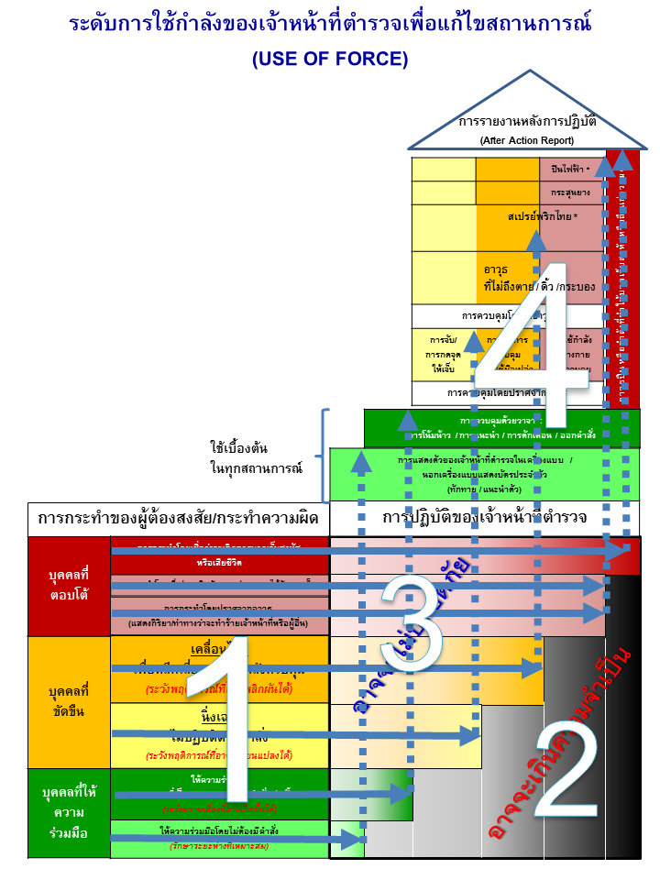
2.1 คำอธิบายพื้นที่ส่วนต่างๆ ของตัวแบบเรียงตามลำดับหมายเลข
ลักษณะของวิธีการใช้งานตัวแบบให้เริ่มต้นศึกษา ตามพื้นที่ส่วนต่าง ๆ ที่มีหมายเลยกำหนด ในภาพ ดังนี้
พื้นที่ส่วนที่ 1 แถบสีเขียว เหลือง แดง ในฝั่งที่เขียนว่าผู้ต้องสงสัย/ผู้กระทำความผิด จะมีแถบสีที่ลากมาจนสุดฝั่งของการปฏิบัติของเจ้าหน้าที่ตำรวจ สังเกตจากลูกศรเส้นทึบในตัวแบบ จะแสดงถึงระดับขั้นสูงสุดของการใช้เครื่องมือทางยุทธวิธีที่เจ้าหน้าที่ตำรวจจะใช้ตอบโต้ได้โดยลูกศรเส้นประจะลากขึ้นไปหาเครื่องมือทางยุทธวิธีที่เหมาะสมด้านบน ซึ่งในบางช่วงสีอาจมีเครื่องมือทางยุทธวิธีมากกว่า 1 อย่าง โดยปัจจัยที่เข้ามาเกี่ยวข้องจะขึ้นกับพฤติการณ์แวดล้อมของเหตุการณ์นั้นๆ ซึ่งจะอธิบายในช่วงท้าย
พื้นที่ส่วนที่ 2 แถบสีเทาไล่สีจากอ่อนไปหาเข้มที่เขียนข้อความอาจจะเกินความจำเป็น เขียนไว้เพื่อเตือนว่าหากเจ้าหน้าที่ตำรวจปฏิบัติงานแล้ว การกระทำของผู้ต้องหาหรือผู้กระทำความผิด มีการใช้เครื่องมือทางยุทธวิธีด้านบนมาอยู่ในพื้นที่สีเทา แสดงว่าเจ้าหน้าที่ตำรวจกำลังปฏิบัติหน้าที่โดยใช้เครื่องมือทางยุทธวิธีเกินความจำเป็นแก่เหตุ
พื้นที่ส่วนที่ 3 แถบสีเขียว เหลือง แดง ที่ไล่สีจากอ่อนไปหาเข้มที่เขียนข้อความอาจจะไม่ปลอดภัย เขียนไว้เพื่อเตือนว่าหากเจ้าหน้าที่ตำรวจปฏิบัติงานแล้ว การกระทำของผู้ต้องหาหรือผู้กระทำความผิด มีการใช้เครื่องมือทางยุทธวิธีด้านบนมาอยู่ในพื้นที่สีอ่อน แสดงว่าเจ้าหน้าที่ตำรวจกำลังปฏิบัติหน้าที่โดยใช้เครื่องมือทางยุทธวิธีไม่เหมาะสมกับพฤติการณ์ของผู้ต้องหาหรือผู้กระทำความผิด ซึ่งอาจส่งผลให้เจ้าหน้าที่ ตำรวจไม่ปลอดภัย
พื้นที่ส่วนที่ 4 แถบสีเขียว เหลือง และแดง ที่อยู่ด้านบน เป็นอุปกรณ์ทางยุทธวิธีที่เหมาะสมที่เจ้าหน้าที่ตำรวจจะใช้ตอบโต้ได้ โดยมีสัดส่วนการกระทำพอสมควรแก่เหตุ ทั้งนี้ หากสังเกตเส้นประ ในบางการกระทำของผู้ต้องหาที่ลากขึ้นมาจากเส้นทึบ จะมีเส้นประผ่านขึ้นไปได้หลายจุด แสดงว่าเจ้าหน้าที่ตำรวจสามารถใช้เครื่องมือทางยุทธวิธีในการตอบโต้สถานการณ์ได้หลายประเภท โดยขึ้นอยู่กับปัจจัยที่เข้ามาเกี่ยวข้องกับพฤติการณ์แวดล้อมของเหตุการณ์นั้นๆ ซึ่งจะอธิบายในช่วงท้าย
สำหรับปีกกาที่เขียนอยู่ด้านนอกครอบคลุมพื้นที่สีเขียวอ่อนและเขียวเข้ม ซึ่งมีข้อความว่าใช้เบื้องต้นในทุกสถานการณ์ หมายถึงการกระทำการใดๆก็แล้วแต่ในตัวแบบนี้ให้เริ่มต้นจากการแสดงตัวของเจ้าหน้าที่ และการสั่งการด้วยวาจาหรือท่าทางก่อนเสมอ ซึ่งเป็นหลักนิยมสากลที่ทั่วโลกใช้ปฏิบัติ อันมีที่มาจากการให้ความสำคัญในสิทธิและเสรีภาพของประชาชน ตามปฏิญญาสากลว่าด้วยหลักสิทธิมนุษยชน

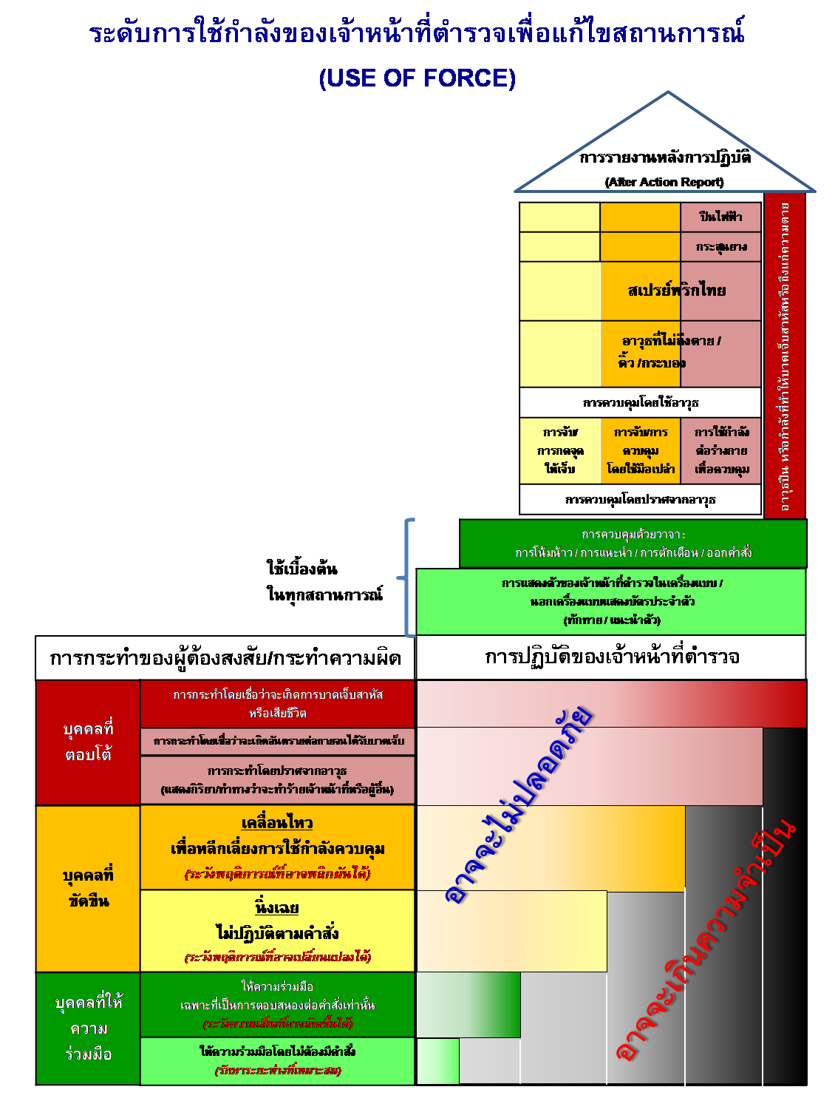
2.2 หลักนิยมในการสร้างตัวแบบระดับการใช้กำลัง
ในประเทศที่มีการบังคับใช้กฎการใช้กำลังสำหรับเจ้าหน้าที่ตำรวจ นิยมนำสัญลักษณ์ของแถบสีมาเป็นเครื่องมือในการอธิบายเพื่อแบ่งระดับของการกระทำของผู้ต้องสงสัยหรือผู้กระทำความผิดโดยสื่อถึงความหนักเบาของพฤติการณ์ ซึ่งทุกประเทศจะให้ความสำคัญกับการกระทำของผู้ต้องสงสัย หรือผู้กระทำความผิด (Action) เป็นตัวเริ่มในการอธิบายตัวแบบโดยสีเขียวจะแสดงถึงระดับขั้นการใช้ที่เบาที่สุด สีส้มเป็นระดับขั้นการใช้กำลังที่มีความแรงมากขึ้น และสีแดงเป็นระดับขั้นการใช้กำลังที่ต้องมีการตระหนักสูงสุด
เพื่อให้ง่ายต่อการทำความเข้าใจ จึงตัดส่วนต่างๆของตัวแบบมาเพื่อใช้ในการอธิบายเป็น 3 ส่วนสำคัญ คือ
- กระทำความผิดของผู้ต้องสงสัย/กระทำความผิด
- การตอบโต้ของเจ้าหน้าที่ (ตามความหนักเบาของการกระทำของผู้ต้องสงสัย/กระทำความผิด)
- เครื่องมือทางยุทธวิธีในการตอบโต้ผู้ต้องสงสัย/กระทำความผิดที่เหมาะสม
ทั้งนี้หลักในการปฏิบัติทางทฤษฎีนั้นจะเป็นส่วนสำคัญในการพัฒนาการฝึกภาคปฏิบัติที่
ต้องมีการฝึกทักษะทางยุทธวิธีตามที่ได้มีการออกแบบไว้โดยเฉพาะ

3. คำอธิบายทั่วไปเกี่ยวกับการกระทำของผู้ต้องสงสัย/ผู้กระทำความผิด

จากภาพ จะพบว่าแถบสีเขียวด้านล่างจะเป็นลักษณะของการกระทำที่ผู้ต้องสงสัยหรือผู้กระทำความผิดปฏิบัติตามกรอบของกฎหมายและเชื่อฟังเจ้าหน้าที่ตำรวจ ไล่รายละเอียดขึ้นไปเป็นแถบสีเหลืองที่เริ่มไม่ปฏิบัติตามหรือมีท่าทีขัดขืน ไปจนถึงแถบสีแดงที่เริ่มมีแนวโน้มที่การกระทำรุนแรงในการตอบโต้เจ้าหน้าที่ตำรวจซึ่งในแต่ละแถบสีจะมีการกระทำที่มีระดับความเข้มข้นแตกต่างกันออกไปอีก ดังนั้นจึงควรจดจำแถบสีให้ได้ก่อนจะศึกษาในหัวข้อถัดไป ซึ่งจะกำหนดแยกย่อยลงไปอีกว่า มีพฤติการณ์ตอบสนองต่อเจ้าหน้าที่ตำรวจอย่างไร

คำอธิบายอย่างละเอียดของการกระทำของผู้ต้องสงสัยหรือผู้กระทำความผิด
3.1การแบ่งระดับอย่างละเอียดของบุคคลที่ให้ความร่วมมือ(แถบสีเขียว) แบ่งออกเป็น 2 ประเภท ได้แก่

ระดับที่ 1 ให้ความร่วมมือโดยไม่ต้องออกคำสั่ง (แถบสีเขียวอ่อน):ผู้ต้องสงสัยหรือผู้กระทำความผิด ที่ให้ความร่วมมือโดยไม่ต้องออกคำสั่ง ให้เจ้าหน้าที่ตำรวจรักษาระยะห่างที่เหมาะสม ทั้งนี้ ต้องไม่ลดระดับการระมัดระวังตัวลง จนกว่าจะมีการควบคุมตัวอย่างถูกต้องทางยุทธวิธี และมีการตรวจค้นอย่างละเอียดจนแน่ใจว่ามีความปลอดภัย
ระดับที่ 2 ให้ความร่วมมือตามการออกคำสั่ง (แถบสีเขียวเข้ม): ผู้ต้องสงสัยหรือผู้กระทำความผิด ให้ความร่วมมือเฉพาะที่เป็นการตอบสนองต่อคำสั่งเท่านั้น ให้เจ้าหน้าที่เรียงลำดับในการสั่งการให้ถูกต้องตามหลักทางยุทธวิธี การสั่งการด้วยวาจา การแสดงออกด้วยท่าทางต้องมีความเหมาะสม พอสมควรแก่เหตุ ได้สัดส่วนกับการกระทำ ทั้งนี้ ต้องไม่ลดระดับการระมัดระวังตัวลง และประเมินความเสี่ยงในสถานการณ์ให้สูงอยู่เสมอ จนกว่าจะมีการควบคุมตัวอย่างถูกต้องทางยุทธวิธี และมีการตรวจค้นอย่างละเอียดจนแน่ใจว่ามีความปลอดภัย

3.2 การแบ่งระดับอย่างละเอียดของบุคคลที่ขัดขืน(แถบสีเหลือง) แบ่งออกเป็น 2 ประเภท

ระดับที่ 1ขัดขืนด้วยการนิ่งเฉยไม่ปฏิบัติตามคำสั่ง (แถบสีเหลืองอ่อน) : ผู้ต้องสงสัยหรือผู้กระทำความผิดที่มีท่าทีขัดขืนด้วยการนิ่งเฉยไม่ปฏิบัติตามคำสั่งทางวาจาหรือท่าทางของเจ้าหน้าที่ตำรวจ แม้ว่าการนิ่งเฉยนั้นจะเป็นการนิ่งเฉยด้วยสันติ ไม่มีท่าทางจะตอบโต้กับเจ้าหน้าที่ตำรวจ แต่การนิ่งเฉยไม่ปฏิบัติตามเป็นอุปสรรคในการเข้าไปเผชิญเหตุ หรือทำให้เจ้าหน้าที่ตำรวจต้องเข้าใกล้เกินกว่าระยะปลอดภัย ทั้งนี้ เจ้าหน้าที่ตำรวจที่ต้องดำเนินการกับบุคคลดังกล่าว ต้องระมัดระวังพฤติการณ์หรือท่าทีที่อาจเปลี่ยนแปลงอย่างรวดเร็ว โดยต้องไม่ลดระดับการระมัดระวังตัวลง การสั่งการด้วยวาจา การแสดงออกด้วยท่าทางต้องมีความเหมาะสม พอสมควรแก่เหตุ ได้สัดส่วนกับการกระทำจนกว่าจะมีการควบคุมตัวอย่างถูกต้องทางยุทธวิธี และมีการตรวจค้นอย่างละเอียดจนแน่ใจว่ามีความปลอดภัย
ระดับที่ 2 ขัดขืนด้วยการเคลื่อนไหวเพื่อหลีกเลี่ยงการปฏิบัติตาม (แถบสีเหลืองเข้ม): ผู้ต้องสงสัยหรือผู้กระทำความผิดมีท่าทีขัดขืนด้วยการเคลื่อนไหว ไม่ปฏิบัติตามคำสั่งทางวาจาหรือท่าทางของเจ้าหน้าที่ตำรวจ โดยมีวัตถุประสงค์เพื่อหลีกเลี่ยงการปฏิบัติ แม้ว่าการเคลื่อนไหวนั้นจะเป็นไปด้วยสันติ หรือพยายามจะหลบหนี ซึ่งเป็นอุปสรรคในการเข้าไปเผชิญเหตุ หรือทำให้เจ้าหน้าที่ตำรวจต้องเข้าใกล้เกินกว่าระยะปลอดภัย ทั้งนี้ เจ้าหน้าที่ตำรวจที่ต้องดำเนินการกับบุคคลดังกล่าว ต้องระมัดระวังพฤติการณ์หรือท่าทีที่อาจพลิกผันอย่างรวดเร็ว โดยต้องไม่ลดระดับการระมัดระวังตัวลงการสั่งการด้วยวาจา การแสดงออกด้วยท่าทางต้องมีความเหมาะสม พอสมควรแก่เหตุ ได้สัดส่วนกับการกระทำ จนกว่าจะมีการควบคุมตัวอย่างถูกต้องทางยุทธวิธี และมีการตรวจค้นอย่างละเอียดจนแน่ใจว่ามีความปลอดภัย
กรณีมีท่าทีหลบหนีให้พึงระมัดระวังอย่างยิ่งในการใช้เครื่องมือทางยุทธวิธีเพื่อตอบโต้หรือยับยั้งพฤติการณ์ และถือเป็นเรื่องละเอียดอ่อนในการตัดสินใจในการใช้กำลัง ต้องพึงสังเกตถึงแนวโน้มหรือโอกาสในการใช้อาวุธเพิ่มเติมประกอบด้วย ซึ่งในส่วนนี้จะอยู่ในการฝึกทักษะเพื่อพัฒนาการตัดสินใจที่มีประสิทธิภาพจากการจำลองสถานการณ์เสมือนจริง

3.3 การแบ่งระดับอย่างละเอียดของบุคคลที่ทำร้าย(แถบสีแดง) แบ่งการกระทำออกเป็น 3 ระดับความรุนแรง

ระดับที่ 1 การกระทำโดยปราศจากอาวุธ (แสดงกริยา/ท่าทางว่าจะทำร้ายเจ้าหน้าที่หรือผู้อื่น): ผู้ต้องสงสัยหรือผู้กระทำความผิดไม่ให้ความร่วมมือหรือปฏิบัติตามคำสั่ง เมื่อเจ้าหน้าที่เข้าใกล้เกินกว่าระยะปลอดภัย ทั้งยังแสดงกริยาหรือท่าทางว่าจะทำร้ายเจ้าหน้าที่ตำรวจ หรือผู้อื่น ซึ่งการกระทำนั้นอาจส่งผลต่อความปลอดภัยของการปฏิบัติงานของเจ้าหน้าที่ตำรวจที่เข้าเผชิญเหตุทั้งนี้ เจ้าหน้าที่ตำรวจที่ต้องดำเนินการกับบุคคลดังกล่าวต้องพึงระมัดระวังการซุกซ่อนอาวุธ หรือสิ่งที่อาจใช้แทนอาวุธได้ ขณะเข้าทำการตอบโต้กับสถานการณ์ต้องพึงระลึกเสมอถึงกฎของความปลอดภัย และต้องมีความเหมาะสม พอสมควรแก่เหตุ ได้สัดส่วนกับการกระทำ จนกว่าทำการควบคุมตัวอย่างถูกต้องทางยุทธวิธี และมีการตรวจค้นอย่างละเอียดจนแน่ใจว่ามีความปลอดภัย

ระดับที่ 2 การกระทำโดยเชื่อว่าจะเกิดอันตรายต่อกายจนได้รับบาดเจ็บ (แถบสีแดงอ่อน) :ผู้ต้องสงสัยหรือผู้กระทำความผิด ไม่ให้ความร่วมมือหรือปฏิบัติตามคำสั่ง เมื่อเจ้าหน้าที่เข้าใกล้เกินกว่าระยะปลอดภัย มีพฤติการณ์ตอบโต้โดยมีลักษณะการกระทำที่เชื่อว่าจะมีการทำอันตรายต่อกายจนได้รับบาดเจ็บโดยอาจใช้อาวุธ หรือใช้วัสดุที่ไม่ได้เป็นอาวุธโดยสภาพ ประกอบการกระทำ ทั้งนี้ พึงระมัดระวังและสังเกตวัตถุที่ผู้ต้องสงสัยหรือผู้กระทำความผิดใช้ในการตอบโต้เจ้าหน้าที่ ขณะเข้าทำการตอบโต้กับสถานการณ์ต้องพึงระลึกเสมอถึงกฎของความปลอดภัย และต้องมีความเหมาะสม พอสมควรแก่เหตุ ได้สัดส่วนกับการกระทำ จนกว่าทำการควบคุมตัวอย่างถูกต้องทางยุทธวิธี และมีการตรวจค้นอย่างละเอียดจนแน่ใจว่ามีความปลอดภัย

ระดับที่ 3 การกระทำที่เชื่อว่าจะก่อให้เกิดการบาดเจ็บสาหัสหรือเสียชีวิต (แถบสีแดงเข้ม) : ผู้ต้องสงสัยหรือผู้กระทำความผิด ไม่ให้ความร่วมมือหรือปฏิบัติตามคำสั่ง มีพฤติการณ์ตอบโต้โดยมีลักษณะการกระทำที่เชื่อว่าจะก่อให้เกิดการบาดเจ็บสาหัสหรือเสียชีวิตโดยอาจใช้อาวุธ หรือใช้วัสดุที่ไม่ได้เป็นอาวุธโดยสภาพ ประกอบการกระทำ ทั้งนี้พึงระมัดระวังและสังเกตวัตถุที่ผู้ต้องสงสัยหรือผู้กระทำความผิดใช้ในการตอบโต้เจ้าหน้าที่ขณะเข้าทำการตอบโต้กับสถานการณ์ต้องพึงระลึกเสมอถึงกฎของความปลอดภัย และต้องมีความเหมาะสม พอสมควรแก่เหตุ ได้สัดส่วนกับการกระทำ จนกว่าทำการควบคุมตัวอย่างถูกต้องทางยุทธวิธี และมีการตรวจค้นอย่างละเอียดจนแน่ใจว่ามีความปลอดภัย

4. คำอธิบายทั่วไปเกี่ยวกับการปฏิบัติของเจ้าหน้าที่ตำรวจ
คำอธิบายในส่วนนี้จะเป็นเรื่องของเครื่องมือทางยุทธวิธีที่ใช้ในการตอบโต้ที่เหมาะสม โดยต้องทำความเข้าใจว่าการกระทำของผู้ต้องสงสัย/กระทำความผิด จำแนกอยู่ในสีใด และมีระดับความรุนแรงเพียงใดเพื่อจะได้เลือกใช้เครื่องมือทางยุทธวิธีสำหรับการตอบโต้ได้อย่างเหมาะสม และจากภาพด้านล่างจะพบว่าในบางกลุ่มสีมีการใช้เครื่องมือทางยุทธวิธีในการตอบโต้ได้หลายอย่าง ทั้งนี้หลักในการพิจารณาที่ละเอียดรอบคอบเกิดจากการฝึกทักษะในการตอบโต้ โดยต้องคำนึงถึงหลักสัดส่วน พอสมควรแก่เหตุ และเป็นการป้องกันโดยชอบด้วยกฎหมาย

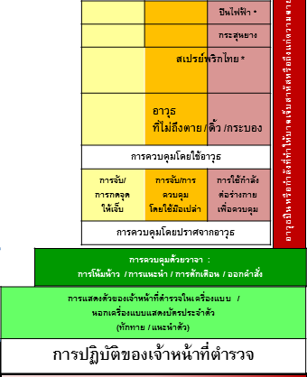

4.1 คำอธิบายโดยละเอียดทั่วไปเกี่ยวกับการปฏิบัติของเจ้าหน้าที่ตำรวจ
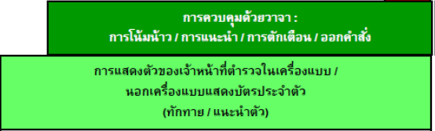

การแสดงตัวของเจ้าหน้าที่ที่เหมาะสมมีผลต่อการตัดสินใจในการตอบโต้จากผู้ต้องสงสัย/กระทำความผิด ดังนั้นการให้ความสำคัญในการแสดงตัวด้วยเครื่องแบบ การแสดงบัตรประจำตัวของเจ้าหน้าที่ และการออกคำสั่งควบคุมผ่านท่าทาง วาจา เป็นทางเลือกระดับแรกที่เจ้าหน้าที่ตำรวจทุกนายต้องใช้ก่อนที่จะมีการพัฒนาระดับการเลือกใช้เครื่องมือตอบโต้ทางยุทธวิธีชนิดอื่นๆ เพราะในส่วนนี้จะช่วยลดโอกาสและระดับความรุนแรงในการกระทำของผู้ต้องสงสัย/กระทำความผิดได้ในระดับหนึ่งวิธีการปฏิบัติในระดับนี้เหมาะสมที่สุดกับผู้ต้องสงสัย/กระทำความผิดที่ให้ความร่วมมือ (สีเขียว)

ในส่วนนี้จะเริ่มอธิบายถึงการตอบโต้ทางยุทธวิธีที่เหมาะสมของเจ้าหน้าที่ตำรวจ ในระดับของการกระทำความผิดของผู้ต้องสงสัย/กระทำความผิด สำหรับบุคคลที่ขัดขืน (สีเหลือง)
- การจับหรือการกดให้เจ็บเพื่อยินยอม หรือการควบคุมด้วยมือเปล่า
ในส่วนนี้ต้องมีการฝึกทักษะเฉพาะในการกดจุดเพื่อทำให้หยุดชะงักหรือการจับหักตามข้อ
ต่อต่างๆของร่างกาย เพื่อทำให้หมดแรงขัดขืน และยินยอมปฏิบัติตามที่เจ้าหน้าที่ดำเนินการ
- การใช้สเปรย์พริกไทย
ในส่วนนี้ต้องมีข้อพิจารณาถึงการฝึกทักษะของการวางตำแหน่งระยะปลอดภัยระหว่าง
เจ้าหน้าที่ตำรวจ กับท่าทีในการตอบโต้ และโอกาสในการตัดสินใจเข้าโจมตีของระหว่างผู้ต้องสงสัย/กระทำความผิด

สเปรย์พริกไทย

ในส่วนนี้จะเริ่มอธิบายถึงการตอบโต้ทางยุทธวิธีที่เหมาะสมของเจ้าหน้าที่ตำรวจ ในระดับของการกระทำความผิดของผู้ต้องสงสัย/กระทำความผิด สำหรับบุคคลที่ขัดขืน (สีแดง)
- การใช้กำลังต่อร่างกายเพื่อควบคุม ถือเป็นแนวทางในการใช้กำลังต่อบุคคลที่ขัดขืนในระดับต่ำสุด ซึ่งต้องมีการฝึกทักษะเฉพาะทางเพื่อให้การใช้กำลังนั้นเป็นไปข้อกำหนดตามกฎหมาย
- อาวุธไม่ถึงตาย ดิ้ว กระบองเป็นทางเลือกในการใช้เครื่องมือทางยุทธวิธีในการตอบโต้สำหรับบุคคลที่ขัดขืน โดยไม่ทำให้บาดเจ็บสาหัสหรือถึงตาย ซึ่งต้องมีการฝึกทักษะเฉพาะทางในการเลือกจุดตกกระทบที่จะไม่ก่อให้เกิดความเสียหายอย่างถาวรต่อร่างกายผู้ขัดขืน
- สเปรย์พริกไทย เป็นทางเลือกในการใช้เครื่องมือทางยุทธวิธีในการตอบโต้สำหรับบุคคลที่ขัดขืน โดยก่อให้เกิดอาการระคายเคืองแสบร้อนที่ผิวหนัง ใบหน้า หรือดวงตา เพื่อลดโอกาสในการโจมตี บดบังทัศนวิสัยในการตอบโต้กับเจ้าหน้าที่ซึ่งต้องมีการฝึกทักษะเฉพาะในการปฐมพยาบาลหลังการใช้สเปรย์พริกไทย
- กระสุนยางเป็นทางเลือกในการใช้เครื่องมือทางยุทธวิธีในการตอบโต้สำหรับบุคคลที่ขัดขืน โดยทำให้เกิดการชะงัก หยุดยั้งพฤติการณ์ ล่าถอย ซึ่งต้องมีการฝึกทักษะเฉพาะในการเลือกจุดเล็งยิงเพื่อไม่ให้เกิดการบาดเจ็บสาหัสหรือถึงตาย
- ปืนไฟฟ้าเป็นทางเลือกในการใช้เครื่องมือทางยุทธวิธีในการตอบโต้สำหรับบุคคลที่ขัดขืน โดยทำให้เกิดการชะงัก หมดแรงในการตอบโต้ ล้มลง และยินยอมให้ควบคุมตัวโดยไม่มีแรงในการต่อสู้ขัดขืน ซึ่งต้องมีการฝึกทักษะเฉพาะในการเลือกจุดเล็งยิง ระยะเวลาในการชอต และการปฐมพยาบาลหลังการใช้ ในกรณีที่อาจเป็นผู้ป่วยที่ใส่เครื่องกระตุ้นหัวใจไฟฟ้า
- อาวุธปืน เป็นทางเลือกในการใช้เครื่องมือทางยุทธวิธีในการตอบโต้สำหรับบุคคลที่ขัดขืน โดยทำให้เกิดอาการบาดเจ็บได้ในหลายระดับตั้งแต่ บาดเจ็บไม่ถึงตายในกรณีถูกอวัยวะไม่สำคัญ ไปจนกระทั่งการบาดเจ็บที่อาจถึงตายหากไม่ได้รับการปฐมพยาบาลอย่างทันท่วงที และบาดเจ็บถึงตายในทันที เมื่อโดนอวัยวะที่สำคัญ ซึ่งต้องมีการฝึกทักษะเฉพาะ ความแม่นยำในการเล็งการตัดสินใจยิงในภาวะวิกฤติและการฝึกปฐมพยาบาลทางยุทธวิธีเพื่อรักษาชีวิตของผู้ต้องสังสัย/กระทำความผิด

จากตัวแบบทั้งหมดจะพบว่า ระดับการใช้กำลังของเจ้าหน้าที่ให้ความสำคัญกับการรักษาชีวิตของผู้ต้องสงสัย/กระทำความผิด โดยคำนึงถึงความปลอดภัยในการปฏิบัติที่เหมาะสมควบคู่ไปกับการให้ความเคารพในศักดิ์ศรีความเป็นมนุษย์
การปรับระดับการใช้กำลังแบบก้าวกระโดด อาจมีการปรับระดับความเข้มของการใช้เครื่องมือตอบโต้ทางยุทธวิธีให้สูงขึ้นหรือลดลง ทั้งนี้ ต้องไม่หลุดจากกรอบพฤติการณ์ของผู้ต้องสงสัย/กระทำความผิด โดยต้องพิจารณาถึงเหตุและผลอันอาจเกิดจากการใช้เครื่องมือตอบโต้ทางยุทธวิธีซึ่งต้องได้สัดส่วนกับการกระทำของผู้ต้องสงสัย/กระทำความผิด มาประกอบเหตุผลการใช้เครื่องมือตอบโต้ทางยุทธวิธีของเจ้าหน้าที่ตำรวจด้วย
ทั้งนี้ต้องมีการฝึกทักษะหลายอย่างควบคู่กันไป ตั้งแต่การพัฒนาทักษะในการตัดสินใจ การเลือกใช้เครื่องมือตอบโต้ทางยุทธวิธีที่เหมาะสม และการปฐมพยาบาลหลังการใช้เครื่องมือทางยุทธวิธีเหล่านั้นกับผู้ต้องสงสัย/กระทำความผิด

